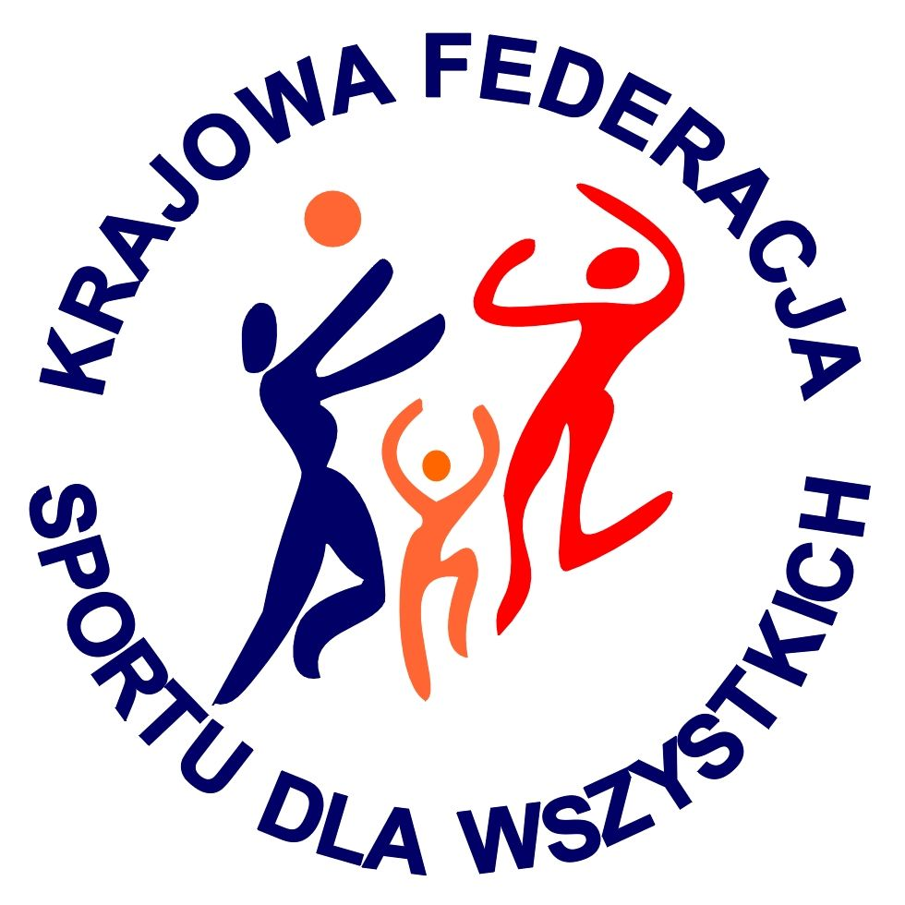 | VII EUROPEJSKI TYDZIEŃ SPORTU dla WSZYSTKICH  XXI SPORTOWY TURNIEJ MIAST i GMIN  26 maja – 1 czerwca 2015 r.  KALENDARZ PLANOWANYCH IMPREZ TURNIEJOWYCH | 
Nazwa miasta / gminy:
Data  imprezy | Nazwa imprezy | Organizator imprezy  (telefon kontaktowy do organizatora) | Miejsce przeprowadzenia imprezy | Godzina
27.05.2015 | Turniej piłki nożnej klas IV-VI | Szkoła Podstawowa w Pakoszach  55 244 70 08 | SP Pakosze | 8-11
1.06.2015 | Turniej w dwa ognie klas I-III | Szkoła Podstawowa w Pakoszach  55 244 70 08 | SP Pakosze | 8-11
29.05.2015 | Turniej Piłki Nożnej | Robert Trzebiński tel.600315070 | Kompleks Sportowy „Orlik” | 9:00
26.05.2015 | Ogólnoszkolny Test Coopera | Robert Trzebiński tel.600315070 | Pieniężno | 9:00
1.06.2015 | Liga Piłki Nożnej Orlikowej | Dariusz Kaczmarczyk  55 2436531 | Kompleks Sportowy „Orlik” | 8-12
28.05.2015 | Trzymaj formę | Agnieszka Karwecka 508605245 | Gimnazjum Publiczne im. Jana Pawła II w Pieniężnie | 8-11
1.06.2015 | Survivalowe zawody – Od kamienia łupanego do karabinu motorowego | MDK Tadeusz Kłębucki 55 234 6017 | Boisko sportowe w szkole podstawowej | 8-12
29.05.2015 | Sołecki Dzień Dziecka – tor przeszkód | Sołectwo Sawity razem z MDK Tadeusz Kłębucki 55 234 6017 | Wieś Sawity | 15-19
26.05.2015 | Gry i zabawy ruchowe. | Szkoła Podstawowa w Piotrowcu - Anna Sęk 55 244 7785 | SP Piotrowiec | 8:00
27.05.2015 | Konkurencje Sportowo – Rekreacyjne | Szkoła Podstawowa w Piotrowcu - Anna Sęk 55 244 7785 | SP Piotrowiec | 8:00
28.05.2015 | Turniej piłki siatkowej | Szkoła Podstawowa w Piotrowcu - Anna Sęk 55 244 7785 | SP Piotrowiec | 8:00
29.05.2015 | Strefa fitness | Szkoła Podstawowa w Piotrowcu - Anna Sęk 55 244 7785 | SP Piotrowiec | 8:00
28.05.2015 | Test Coopera | KS Wałsza – Marek  Teca | Stadion sportowy KS Wałszy | 17:00
26.05.2015 | Badminton- chłopcy i dziewczęta | Animatorzy 791 638 842,  503 805 484 | Kompleks boisk sportowych Orlik 2012 | 15:00
27.05.2015 | Bule- chłopcy i dziewczęta | Animatorzy 791 638 842,  503 805 484 | Kompleks boisk sportowych Orlik 2012 | 15:00
28.05.2015 | Plażówka- chłopcy i dziewczęta | Animatorzy 791 638 842,  503 805 484 | Kompleks boisk sportowych Orlik 2012 | 15:00
29.05.2015 | Tor przeszkód, konkurencje sprawnościowe- chłopcy i dziewczęta | Animatorzy 791 638 842,  503 805 484 | Kompleks boisk sportowych Orlik 2012 | 15:00
30.05.2015 | Turniej rodzinny piłka nożna | Animatorzy 791 638 842,  503 805 484 | Kompleks boisk sportowych Orlik 2012 | 14:00
31.05.2015 | Piłka nożna- chłopcy | Animatorzy 791 638 842,  503 805 484 | Kompleks boisk sportowych Orlik 2012 | 13:00
1.06.2015 | Tenis- chłopcy i dziewczęta | Animatorzy 791 638 842,  503 805 484 | Kompleks boisk sportowych Orlik 2012 | 15:00

